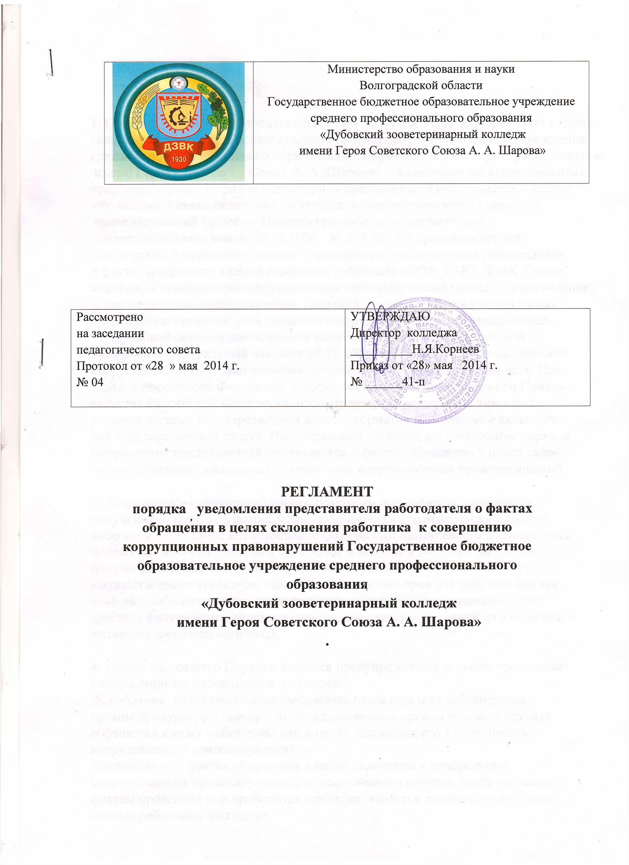
1. Порядок уведомления представителя работодателя о фактах обращения в целях склонения работника Государственное бюджетное образовательное учреждение среднего профессионального образования «Дубовский зооветеринарный колледж имени Героя Советского Союза А. А. Шарова» к совершению коррупционных правонарушений. Порядок уведомления представителя работодателя о фактах обращения в целях склонения работника к совершению коррупционных правонарушений (далее — Порядок) разработан в соответствии с Федеральным законом от 25.12.2008 № 273-ФЗ «О противодействии коррупции» и определяет порядок уведомления представителя работодателя о фактах обращения в целях склонения работника ГБОУ СПО ДЗВК (далее - колледж) к совершению коррупционных правонарушений (далее — уведомление), а так же, устанавливает перечень сведений, содержащихся в уведомлениях, организацию проверки этих сведений и порядок регистрации уведомлений.
2. Правовой основой деятельности является Конституция Российской Федерации, Федеральный закон от 25.12.2008 № 273-ФЗ «О противодействии коррупции» и другие федеральные законы, нормативные правовые акты Президента Российской Федерации, а также нормативные правовые акты Правительства Российской Федерации, нормативные правовые акты иных федеральных органов государственной власти, нормативные правовые акты органов государственной власти Волгоградской области, регулирующие порядок уведомления представителя работодателя о фактах обращения в целях склонения работника колледжа к совершению коррупционных правонарушений.
3. Коррупция — злоупотребление служебным положением, дача взятки, получение взятки, злоупотребление полномочиями, коммерческий подкуп либо иное незаконное использование физическим лицом своего должностного положения вопреки законным интересам общества и государства в целях получения выгоды в виде денег, ценностей, иного имущества или услуг имущественного характера, иных имущественных прав для себя или для третьих лиц либо незаконное предоставление такой выгоды указанному лицу другими физическими лицами и совершение указанных деяний от имени или в интересах юридического лица.
4. Целью настоящего Порядка является предупреждение, а также пресечение коррупционных проявлений в колледже.
5. Работник колледжа обязан уведомлять представителя работодателя, органы прокуратуры или другие государственные органы обо всех случаях обращения к нему каких-либо лиц в целях склонения его к совершению коррупционных правонарушений.
Уведомление о фактах обращения в целях склонения к совершению коррупционных правонарушений, за исключением случаев, когда по данным фактам проведена или проводится проверка, является должностной обязанностью работника колледжа.
6. Уведомления о фактах обращения в целях склонения работника колледжа к совершению коррупционных правонарушений подлежат обязательному приему, регистрации и проверке. По результатам их рассмотрения принимается решение об их передаче в органы прокуратуры и (или) другие государственные органы, полномочные проверять данные сведения и принимать решение по результатам рассмотрения уведомлений.
7. Представителем работодателя для работников колледжа является директор колледжа.
8. Работник колледжа, уведомивший директора колледжа, органы прокуратуры или другие государственные органы о фактах обращения в целях склонения его к совершению коррупционного правонарушения, о фактах совершения другими работниками колледжа коррупционных правонарушений, находится под защитой государства в соответствии с законодательством Российской Федерации.
9. Невыполнение работником колледжа должностной обязанности, предусмотренной пунктом 5 настоящего Положения, является правонарушением, влекущим его привлечение к дисциплинарной ответственности, вплоть до увольнения с работы в колледже.
10. Уведомление директора колледжа о фактах обращения в целях склонения работника колледжа к совершению коррупционных правонарушений должно быть оформлено в письменном виде, за подписью заявителя.
11. Анонимное уведомление о фактах обращения в целях склонения работника колледжа к совершению коррупционных правонарушений не может служить поводом для организации проверки.
12. Уведомление должно содержать:
а) персональные данные работника колледжа (фамилия, имя, отчество;
б) занимаемая должность;
в) сведения о работнике колледжа, подвергающемся склонению к совершению коррупционного правонарушения (в случае если уведомитель является третьим лицом);
г) обстоятельство, при котором стало известно о склонении работника колледжа к совершению коррупционных правонарушений;
д) данные об источнике информации;
е) все известные сведения о лице, выступившем с обращением в целях склонения работника колледжа к совершению коррупционных правонарушений;
ж) суть обращения, с изложением таких сведений, как дата и место обращения, действие (бездействие), которое должен совершить (совершил) работник колледжа; выгода, преследуемая работником колледжа; предполагаемые последствия; иные обстоятельства обращения.
з) сведения о третьих лицах, имеющих отношение к данному делу, и свидетелях, если таковые имеются;
и) иные известные сведения, представляющие интерес для разбирательства по существу;
к) дата подачи уведомления;
л) подпись работника колледжа.
13. В нижнем правом углу последнего листа уведомления ставится регистрационная запись следующего содержания: номер и дата (в соответствии с записью, внесенной в журнал учета уведомлений); подпись и расшифровка фамилии лица, зарегистрировавшего документ.
14. К уведомлению прилагаются все имеющиеся материалы, подтверждающие обстоятельства обращения в целях склонения работника колледжа к совершению коррупционных правонарушений, а также изложенные выше факты коррупционной направленности.
15. При нахождении работника колледжа не при исполнении должностных обязанностей и вне пределов места работы о факте склонения его к совершению коррупционного правонарушения и других изложенных выше фактах коррупционной направленности, он обязан уведомить директора колледжа, органы прокуратуры и (или) другие государственные органы, полномочные проверять данные сведения и принимать решение по результатам рассмотрения уведомлений, по любым доступным средствам связи, а по прибытии к месту работы оформить соответствующее уведомление в письменной форме.
16. Непосредственная организация в колледже приема уведомлений о фактах обращения в целях склонения работника колледжа к совершению коррупционных правонарушений осуществляется директором колледжа.
17. Для регистрации уведомлений о фактах обращения в целях склонения работника колледжа к совершению коррупционных правонарушений ведется «Журнал учета уведомлений о фактах обращения в целях склонения работника колледжа к совершению коррупционных правонарушений».
18. Ведение и хранение журнала учета уведомлений осуществляется секретарем директора колледжа.
19. Листы в журнале учета уведомлений нумеруются, прошнуровываются, скрепляются печатью. Исправленные записи заверяются лицом, ответственным за ведение и хранение журнала регистрации.
20. Отказ в принятии уведомления о фактах обращения в целях склонения работника колледжа недопустим.
21. После регистрации уведомления о фактах обращения в целях склонения работника колледжа к совершению коррупционных правонарушений лицо, ответственное за ведение журнала уведомлений, в течение одного рабочего дня с момента регистрации уведомления передает уведомление работника колледжа директору колледжа.
22. Директор колледжа в течение 3 рабочих дней со дня поступления уведомления выносит одно из решений:
- о незамедлительной передаче уведомления для расследования в правоохранительные органы;
- о проведении проверки по факту обращения в целях склонения работника
Колледжа к совершению коррупционных правонарушений, с последующим направлением материалов в соответствующие правоохранительные органы.
23. Проверка проводится комиссией, состоящей из заместителей директора, начальника юридического отдела и представителя профкома колледжа. По решению комиссии к проведению проверки могут привлекаться эксперты и специалисты по отдельным направлениям деятельности.
В проведении проверки не может принимать участие работник колледжа, заинтересованный в ее результатах.
24. С целью выявления коррупционного фактора изложенной в уведомлении информации, при проведении проверки комиссия:
- выявляет причинно-следственную связь между полномочиями работника
- колледжа и обращением в целях склонения его к совершению коррупционных
- правонарушений;
- выявляет круг лиц, прямо или косвенно причастных к фактам, изложенным в уведомлении;
- запрашивает объяснения лиц, обладающих сведениями по существу;
- запрашивает материалы, изучает и оценивает их с точки зрения законности и объективности;
- выносит по представленным материалам заключения и рекомендации.
25. Результаты проверки сообщаются директору колледжа в форме письменного заключения комиссии.
26. В случае установления комиссией факта совершения работником колледжа действия (бездействия), содержащего признаки административного правонарушения или состава преступления, комиссия обязана уведомить об этом директора колледжа и передать информацию о совершении указанного действия (бездействия) и подтверждающие такой факт документы в правоохранительные органы.
27. Работник колледжа, в отношении которого проводится проверка сведений, содержащихся в уведомлении о факте обращения в целях склонения его к совершению коррупционных правонарушений, по окончании проверки имеет право ознакомиться с письменным заключением о ее результатах. Копия заключения приобщается к личному делу работника колледжа.

